Zakaj odpadki na prireditvah še niso stvar preteklosti?

Posvet na temo odpadkov na prireditvah je bil v sredo, 22. 11. 2023, ob 10. uri v Vetrinjskem dvoru
Za doseganje uspešnih »zgodb« s čim manj odpadki, je pomembno sodelovanje velikega števila deležnikov tudi na medobčinskem nivoju, kar se trudi krepiti Skupna služba varstva okolja Skupne občinske uprave Maribor. Zato je v okviru Evropskega tedna zmanjševanja odpadkov bil organiziran zaključni posvet projekta Prireditve z manj odpadki. Posvet, ki je namenjen organizatorjem prireditev, odločevalcem, medijem in nevladnim organizacijam, je potekal v sredo, 22. novembra 2023, med 10. in 12. uro v Vetrinjcu BarCoda, Vetrinjska ulica 30, Maribor. Več o dogodku lahko preberete tukaj.
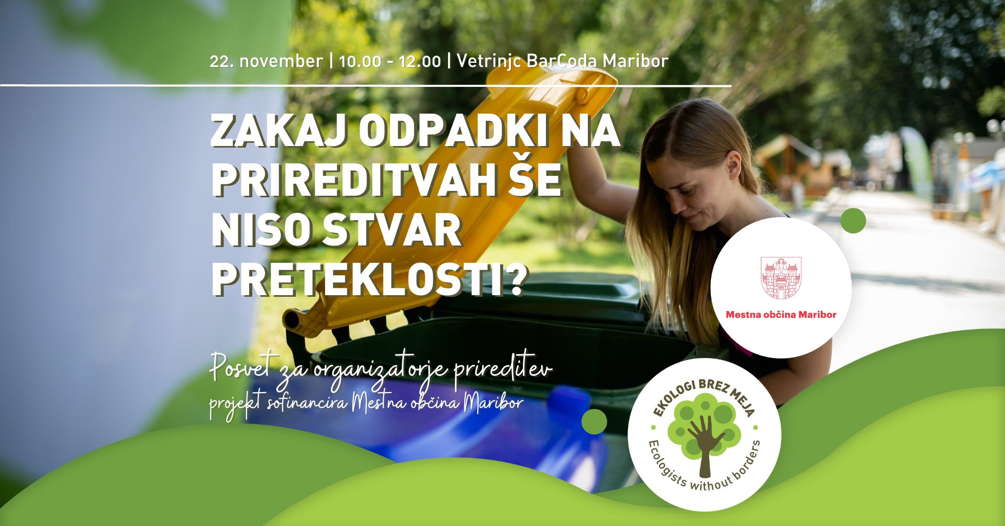
Projekt, ki ga je izvedlo društvo Ekologi brez meja, je bil sofinanciran s strani Mestne občine Maribor v okviru Javnega razpisa za sofinanciranje projektov na področju varstva okolja in ohranjanja narave v letu 2023.
V okviru projekta sta bila pripravljena še dva podporna dokumenta in sicer Smernice za organizatorje prireditev in Osnovni koraki za manj odpadkov na prireditvah.
Andreja – tukaj se doda link na oba dokumenta, ki sta objavljena v okviru poročil NVO za 2023.

